2018年度
河南省开封市中级人民法院
部门决算

二〇一九年八月
目 录
第一部分 河南省开封市中级人民法院概况
- 部门职责
- 机构设置
第二部分 2018年度部门决算表
一、收入支出决算总表
二、收入决算表
三、支出决算表
四、财政拨款收入支出决算总表
五、一般公共预算财政拨款支出决算表
六、一般公共预算财政拨款基本支出决算表
七、一般公共预算财政拨款“三公”经费支出决算表
八、政府性基金预算财政拨款收入支出决算表
第三部分 2018年度部门决算情况说明
一、收入支出决算总体情况说明
二、收入决算情况说明
三、支出决算情况说明
四、财政拨款收入支出决算总体情况说明
五、一般公共预算财政拨款支出决算情况说明
六、一般公共预算财政拨款基本支出决算情况说明
七、一般公共预算财政拨款“三公”经费支出决算情况说明
八、预算绩效情况说明
九、政府性基金预算财政拨款支出决算情况说明
十、机关运行经费支出情况说明
十一、政府采购支出情况说明
十二、国有资产占用情况说明
第四部分 名词解释

第一部分 河南省开封市中级人民法院概况

一、部门职责
开封市中级人民法院预算单位共1个。我院共有编制数249人，其中行政编制235人，事业编制14人。主要职责是：依法审判本院管辖的民事、行政案件和上级人民法院交由审判的案件;法院依法按照审判监督程序审理当事人提出的申诉、申请再审和人民检察院提出抗诉的刑事、民事、行政案件，依法审理减刑、假释案件;依法受理国家赔偿案件和决定国家赔偿;依法对下级人民法院管辖不明的案件指定管辖和审理管辖争议的案件;依法执行已发生法律效力的判决、裁定以及国家行政机关依法申请执行的案件;监督、指导下级人民法院的审判工作;调查研究审判工作中适用法律、执行政策的疑难问题，提出解决问题的办法、意见和司法建议，开展司法统计工作，参与地方立法和综合治理工作;指导辖区内法院的思想政治、教育培训、法制宣传和队伍建设工作;按照权限管理法官和其他工作人员;协同市机构编制主管部门管理辖区内法院的机构编制工作;指导辖区内法院的财务、装备、技术、鉴定等工作，并负责有关经费和物质装备的管理工作;负责辖区内法院的纪检监察工作;承办其他应由中级人民法院负责的工作。

二、机构设置
开封市中级人民法院预算单位共1个。我院共有编制数249人，其中行政编制235人，事业编制14人。主要职责是：依法审判本院管辖的民事、行政案件和上级人民法院交由审判的案件;法院依法按照审判监督程序审理当事人提出的申诉、申请再审和人民检察院提出抗诉的刑事、民事、行政案件，依法审理减刑、假释案件;依法受理国家赔偿案件和决定国家赔偿;依法对下级人民法院管辖不明的案件指定管辖和审理管辖争议的案件;依法执行已发生法律效力的判决、裁定以及国家行政机关依法申请执行的案件;监督、指导下级人民法院的审判工作;调查研究审判工作中适用法律、执行政策的疑难问题，提出解决问题的办法、意见和司法建议，开展司法统计工作，参与地方立法和综合治理工作;指导辖区内法院的思想政治、教育培训、法制宣传和队伍建设工作;按照权限管理法官和其他工作人员;协同市机构编制主管部门管理辖区内法院的机构编制工作;指导辖区内法院的财务、装备、技术、鉴定等工作，并负责有关经费和物质装备的管理工作;负责辖区内法院的纪检监察工作;承办其他应由中级人民法院负责的工作。
开封市中级人民法院为一级预算单位，无下属二级单位，纳入开封市中级人民法院2017年度部门决算编制范围的单位仅包括开封市中级人民法院本级。我院内设立案一庭、立案二庭、民一庭、民二庭、民三庭、刑一庭、刑二庭、未成年人案件综合审判庭、减刑假释庭、审监庭、行政庭、赔偿办、技术处、政治部、执行局、法警支队、审管办、研究室、法官培训中心、办公室、机关党委工会、行政处。

第二部分 2018年度部门决算表

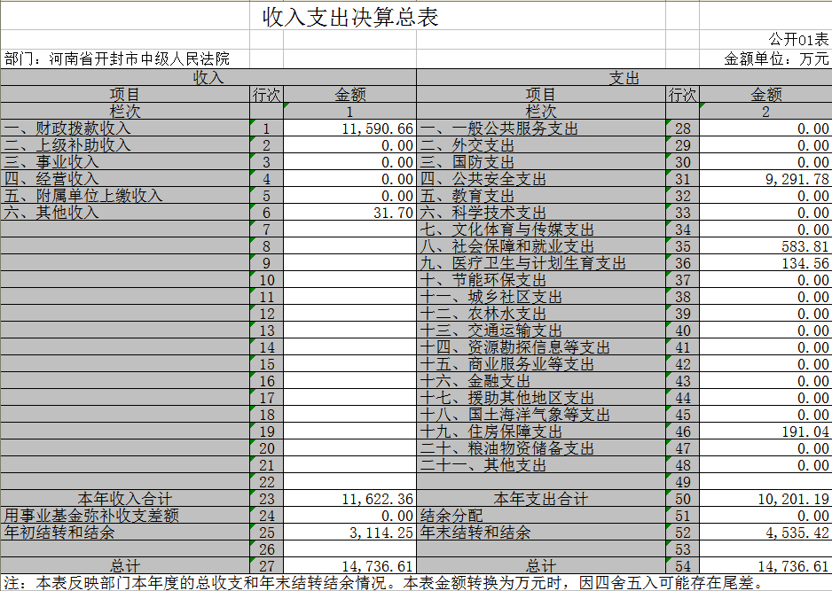
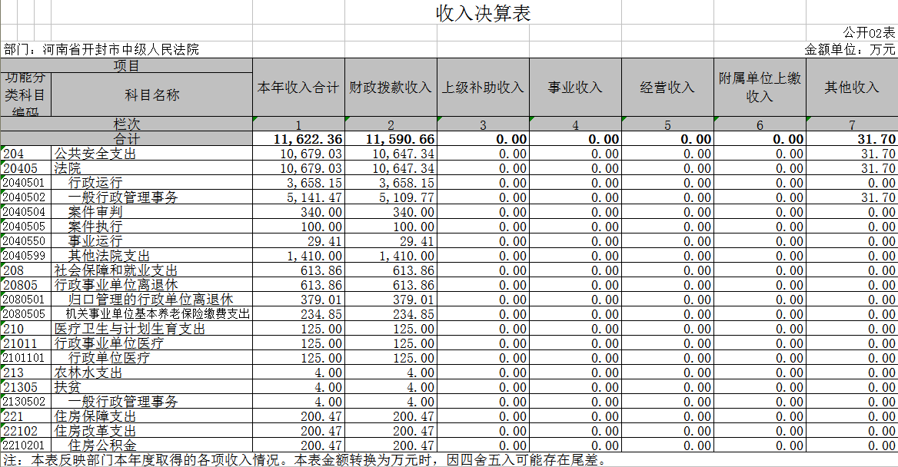

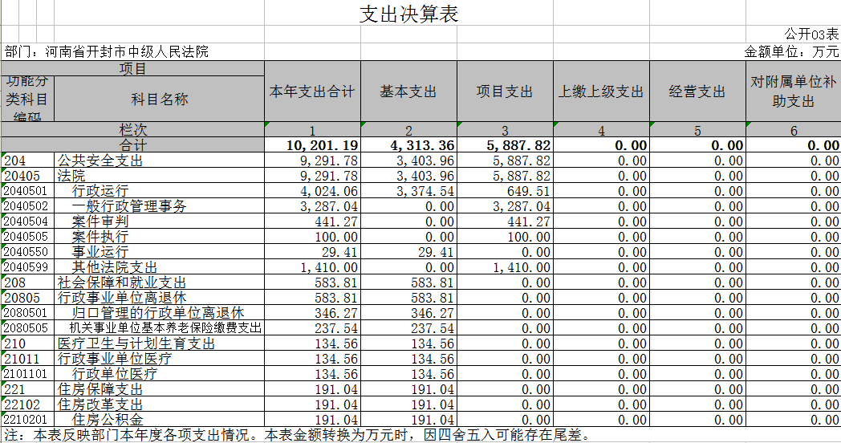

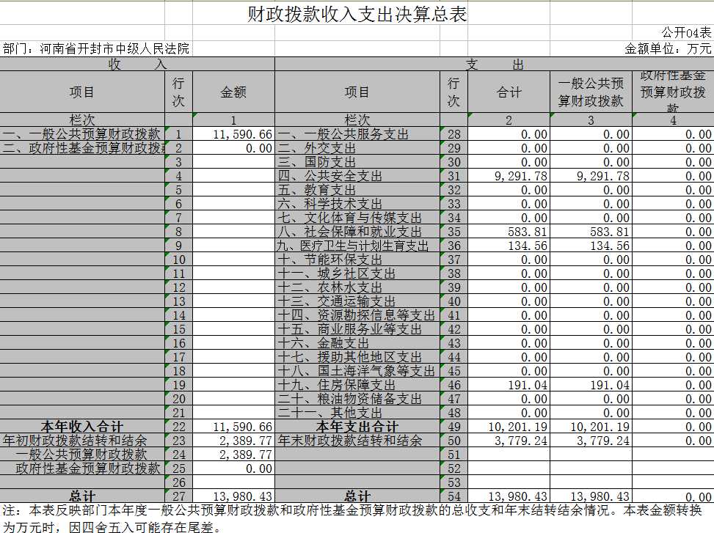
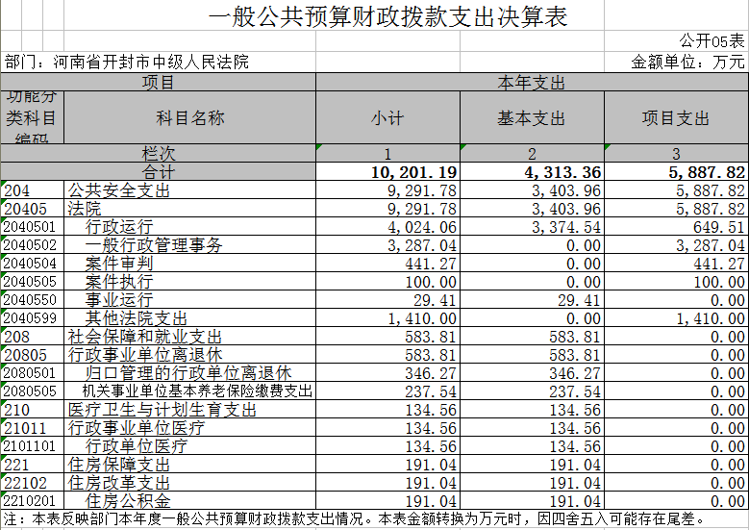
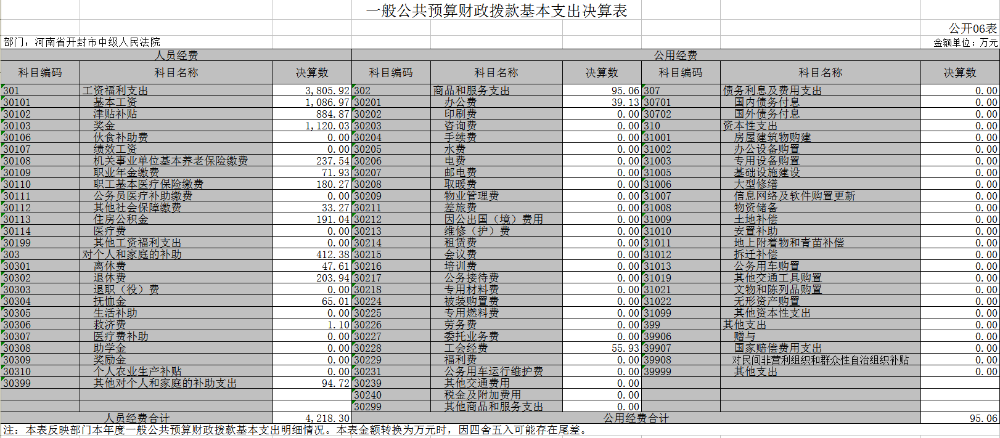

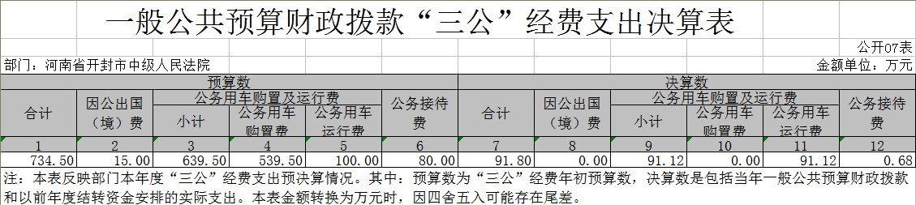
政府性基金预算财政拨款收入支出决算表
 |  |  |  |  |  |  |  | 公开08表
部门： |  |  |  |  |  |  |  | 单位：万元
项 目 |  |  | 年初结转和结余 | 本年收入 | 本年支出 |  |  | 年末结转和结余
功能分类  科目编码 |  | 科目名称 | 年初结转和结余 | 本年收入 | 小计 | 基本支出 | 项目支出 | 年末结转和结余
栏次 |  |  | 1 | 2 | 3 | 4 | 5 | 6
合计
注：本表反映部门本年度政府性基金预算财政拨款收入、支出及结转和结余情况。
说明：我部门没有政府性基金收入，也没有使用政府性基金安排的支出，故本表无数据。

第三部分 2018年度部门决算情况说明

一、收入支出决算总体情况说明
2018年度收、支总计均为14736.61万元。与上年度相比，收、支总计各增加3042.29万元，增长26.02%。主要原因是人员经费增加，部分专项支出增加。

二、收入决算情况说明
2018年度收入合计11622.36万元，其中：财政拨款收入11590.66万元，占99.73%；上级补助收入0万元，占0%；事业收入0万元，占0%；经营收入万元，占0%；附属单位上缴收入0万元，占0%；其他收入31.7万元，占0.27%。

三、支出决算情况说明
2018年度支出合计10201.19万元，其中：基本支出4313.36万元，占42.28%；项目支出5887.82万元，占57.72%；上缴上级支出0万元，占0%；经营支出0万元，占0%；对附属单位补助支出0万元，占0%。

四、财政拨款收入支出决算总体情况说明
2018年度财政拨款收、支总计均为13980.43万元。与上年度相比，财政拨款收、支总计各增加3010.6万元，增长27.44%。主要原因是人员经费增加，部分专项支出增加。

五、一般公共预算财政拨款支出决算情况说明
（一）总体情况。
2018年度一般公共预算财政拨款支出10201.19万元，占本年支出合计的100%。与上年度相比，一般公共预算财政拨款支出增加1586.06万元，增长18.41%。主要原因是人员经费增加，部分专项支出增加。
（二）结构情况。
2018年度一般公共预算财政拨款支出10201.19万元，主要用于以下方面：公共安全支出9291.78万元，占比91.09%，社会保障和就业支出583.81万元，占比5.72%，医疗卫生与计划生育支出134.56万元，占比1.32%，住房保障支出191.04万元，占比1.87%。
（三）具体情况。
2018年度一般公共预算财政拨款支出年初预算为14607.02万元，支出决算为10201.19万元，完成年初预算的69.84%。其中：
1．204(类)05(款)01(项)行政运行。年初预算为2812.23万元，支出决算为4024.06万元，完成年初预算的143.09%。决算数与年初预算数存在差异的主要原因是人员工资标准变动。
2．204(类)05(款)02(项)一般行政管理事务。年初预算为8753.49万元，支出决算为3287.04万元，完成年初预算的37.55%。决算数与年初预算数存在差异的主要原因是部分专项支出未执行。
3．204(类)05(款)04(项)案件审判。年初预算为890万元，支出决算为441.27万元，完成年初预算的49.58%。决算数与年初预算数存在差异的主要原因是部分专项支出未执行。
4．204(类)05(款)05(项)案件执行。年初预算为200万元，支出决算为100万元，完成年初预算的50%。决算数与年初预算数存在差异的主要原因是部分专项支出未执行。
5．204(类)05(款)50(项)事业运行。年初预算为47.79万元，支出决算为29.41万元，完成年初预算的61.55%。决算数与年初预算数存在差异的主要原因是人员工资情况变动。
6．204(类)05(款)99(项)其他法院支出。年初预算为700万元，支出决算为1410万元，完成年初预算的201.43%。决算数与年初预算数存在差异的主要原因是拨款科目变动。
7．208(类)05(款)01(项)归口管理的行政单位离退休。年初预算为414.17万元，支出决算为346.27万元，完成年初预算的83.61%。决算数与年初预算数存在差异的主要原因是人员工资情况变动。
8．208(类)05(款)05(项)机关事业单位养老保险缴费支出。年初预算为201.46万元，支出决算为237.54万元，完成年初预算的117.91%。决算数与年初预算数存在差异的主要原因是人员工资情况变动导致社保变动。
9．210(类)11(款)01(项)行政单位医疗。年初预算为420.82万元，支出决算为134.56万元，完成年初预算的31.98%。决算数与年初预算数存在差异的主要原因是人员工资情况变动。
10．221(类)02(款)01(项)住房公积金。年初预算为167.06万元，支出决算为191.04万元，完成年初预算的114.36%。决算数与年初预算数存在差异的主要原因是人员工资情况变动。

六、一般公共预算财政拨款基本支出决算情况说明
2018年度一般公共预算财政拨款基本支出4313.36万元。其中：人员经费4218.3万元，主要包括：基本工资、津贴补贴、伙食补助费、绩效工资、机关事业单位基本养老保险缴费、职业年金缴费、其他社会保障缴费、其他工资福利支出、离休费、退休费、抚恤金、生活补助、医疗费、奖励金、住房公积金、采暖补贴、物业服务补贴、其他对个人和家庭的补助支出；公用经费95.06万元，主要包括：办公费、印刷费、咨询费、手续费、水费、电费、邮电费、取暖费、物业管理费、差旅费、因公出国（境）费用、维修（护）费、租赁费、会议费、培训费、公务接待费、专用材料费、劳务费、委托业务费、工会经费、福利费、公务用车运行维护费、其他交通费用、税金及附加费用、其他商品和服务支出、办公设备购置、专用设备购置、信息网络及软件购置更新、其他资本性支出。

七、一般公共预算财政拨款“三公”经费支出决算情况说明

（一）“三公”经费财政拨款支出决算总体情况说明。
2018年度“三公”经费财政拨款支出预算为734.5万元，支出决算为91.8万元，完成预算的12.5%。2018年度“三公”经费支出决算数与预算数存在差异的主要原因是接待费用减少。

（二）“三公”经费财政拨款支出决算具体情况说明。
2018年度“三公”经费财政拨款支出决算中，因公出国（境）费支出决算0万元，完成预算的0%，占0%；公务用车购置及运行费支出决算91.12万元，完成预算的14.25%，占99.26%；公务接待费支出决算0.68万元，完成预算的0.84%，占0.74%。具体情况如下：
1．因公出国（境）费年初预算为15万元，支出决算为0万元，完成年初预算的0%。决算数与年初预算数存在差异的主要原因是出国款项尚未结算。全年因公出国（境）团组0个，累计0人次。
2．公务用车购置及运行费年初预算为639.5万元，支出决算为91.12万元，完成年初预算的14.25%。决算数与年初预算数存在差异的主要原因是部分车辆未购置。其中：
公务用车购置支出为0万元，购置车辆0辆。
公务用车运行支出91.12万元。主要用于车辆维修及燃油费。2018年期末，部门开支财政拨款的公务用车保有量为66辆。
3.公务接待费年初预算为80万元，支出决算为0.68万元，完成年初预算的0.84%。决算数与年初预算数存在差异的主要原因是接待费用减少。其中：
外宾接待支出0万元。02018年共接待国（境）外来访团组0个、来访外宾0人次（不包括陪同人员）。
其他国内公务接待支出0.68万元。主要用于国内接待费用。2018年共接待国内来访团组4个、来宾38人次（不包括陪同人员）。

八、预算绩效情况说明
2018年我院加强政府绩效和预算绩效管理工作部署，强化预算支出责任和效率，预算绩效工作正在积极推进。

九、政府性基金预算财政拨款支出决算情况说明
2018年度政府性基金预算财政拨款支出年初预算为0万元，支出决算为0万元，完成年初预算的0%。

十、机关运行经费支出情况说明
2018年度机关运行经费年初预算为90.4万元，支出决算为95.06万元，完成年初预算的105.15%。决算数与年初预算数存在差异的主要原因是人员变动和存在少量结余款项。

十一、政府采购支出情况说明
2018年度政府采购支出总额0万元，其中：政府采购货物支出0万元、政府采购工程支出0万元、政府采购服务支出0万元。授予中小企业合同金额0万元，占政府采购支出总额的0%，其中：授予小微企业合同金额0万元，占政府采购支出总额的0%。

十二、国有资产占用情况说明
2018年期末，我部门共有车辆66辆，其中：省级领导干部用车0辆、主要领导干部用车0辆、机要通信用车1辆、应急保障车0辆、执法执勤用车57辆、特种专业技术用车8辆、离退休干部用车0辆、其他用车0辆；单位价值50万元以上通用设备17台（套），单位价值100万元以上专用设备0台（套）。

第四部分 名词解释

一、财政拨款收入：单位从同级政府财政部门取得的财政预算资金。
二、事业收入：事业单位开展专业业务活动及其辅助活动取得的收入。
三、上级补助收入：事业单位从主管部门和上级单位取得的非财政补助收入。
四、附属单位上缴收入：事业单位取得附属独立核算单位根据有关规定上缴的收入。
五、经营收入：事业单位在专业业务活动及其辅助活动之外开展非独立核算经营活动取得的收入。
六、其他收入：单位取得的除“财政拨款收入”、“事业收入”、“上级补助收入”、“附属单位上缴收入”、“经营收入”以外的各项收入。
七、用事业基金弥补收支差额：事业单位在当年收入不足以安排当年支出的情况下，使用以前年度积累的事业基金（事业单位当年收支相抵后按国家规定提取、用于弥补以后年度收支差额的基金）弥补当年收支缺口的资金。
八、基本支出：为保障机构正常运转、完成日常工作任务而发生的人员支出和公用支出。
九、项目支出：基本支出之外为完成特定行政任务和事业发展目标所发生的支出。
十、“三公”经费：纳入同级财政预决算管理“三公”经费，指部门使用财政拨款安排的因公出国（境）费、公务用车购置及运行费和公务接待费。其中，因公出国（境）费反映单位公务出国（境）的国际旅费、国外城市间交通费、住宿费、伙食费、培训费、公杂费等支出；公务用车购置及运行费反映反映单位公务用车车辆购置支出（含车辆购置税）及租用费、燃料费、维修费、过路过桥费、保险费、安全奖励费用等支出；公务接待费反映单位按规定开支的各类公务接待（含外宾接待）支出。
十一、机关运行经费：为保障行政单位（含参照公务员法管理的事业单位）运行用于购买货物和服务的各项资金，包括办公及印刷费、邮电费、差旅费、会议费、福利费、日常维修费、专用材料及一般设备购置费、办公用房水电费、办公用房取暖费、办公用房物业管理费、公务用车运行维护费以及其他费用。
十二、工资福利支出：单位支付给在职职工和编制外长期聘用人员的各类劳动报酬，以及为上述人员缴纳的各项社会保险费等。
十三、商品和服务支出：单位购买商品和服务的支出。
十四、对个人和家庭的补助支出：单位用于对个人和家庭的补助支出。
十五、年末结转：本年度或以前年度预算安排，已执行但尚未完成或因客观条件发生变化无法按原计划实施，需延迟到以后年度按有关规定继续使用的资金。
十六、年末结余：本年度或以前年度预算安排，已执行完毕或因客观条件发生变化无法按原预算安排实施，不需要再使用或无法按原预算安排继续使用的资金。

